«Этническое воспитание детей в образовательном процессе дошкольного возраста».
Подготовили: Буш Светлана Сергеевна, Витущенко Вера Ивановна, воспитатели МАДОУ «Детский сад № 3»
Современная Россия переживает кризис воспитания подрастающего поколения т. к. нарушились традиции, порвались нити, которые связывали младшие и старшие поколения. Безжалостное обрубание своих корней, отказ от народности в воспитательном процессе ведёт к потере ценностных ориентиров, бездуховности общества.
Этнокультурное воспитание – это такой процесс, в котором цели, задачи, содержание, технологии воспитания ориентированы на развитие и социализацию личности как субъекта этноса и как гражданина многонационального Российского государства.
Целью этнокультурного воспитания в дошкольном возрасте является:
- приобщение детей к культуре своего народа;
- развитие национального самосознания;
- воспитание доброжелательного отношения к представителям разных этнических групп;
- развитие устойчивого интереса к познанию и принятию иных культурных национальных ценностей.
Одним из важных педагогических аспектов формирования этнокультурной компетентности дошкольников является активное включение родителей в эту деятельность. Цель такого взаимодействия с семьями является вовлечение родителей в этнокультурный образовательный процесс, включающий физическое, эмоциональное, духовно-нравственное воспитание детей на основе традиций народной культуры. Формируя этнокультурную компетентность дошкольников, мы должны делать акцент на приобщение их к красоте и добру, на желание видеть неповторимость родной культуры, природы, участвовать в их сохранении и приумножении. Ведь какими вырастут наши дети, люди нового поколения – всё зависит от нас.
Первое, с чем мы начинаем знакомить малышей в дошкольном учреждении – это конечно, русские народные потешки, пестушки, песенки, которые используем в ходе режимных моментов, умываясь, одеваясь на прогулку, просыпаясь, обедая: «Ладушки, ладушки», «Потягуни - потягушечки», «Кашку варили». Различные народные поговорки и пословицы часто используются как в специально организованной деятельности, так и в течение дня. При этом обращается внимание на то, что у каждого народа свои пословицы и поговорки, предположим о труде, но они очень похожи по смыслу. У татар: «Меньше говори – больше делай», у русских – «Делу время – потехе час».
В детском саду традиционно проводятся народные праздники: Колядки, Масленица и другие. Дети знакомятся с христианскими праздниками: Рождество и Пасха. Детям дошкольного возраста важно не только увидеть и осознать, но принимать в нем активное участие.
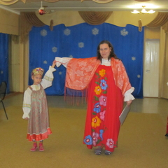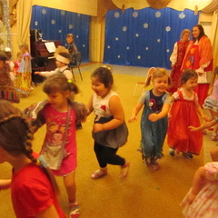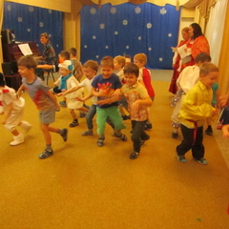
Применение физкультурно-оздоровительных занятий и досугов с использованием фольклорных элементов и народных подвижных игр очень эффективно в работе с дошкольниками. Используя следующие типы физкультурных занятий с использованием разных видов народного творчества:
-двигательно-творческие, основанные на использовании потешек, загадок и сказок;
-сюжетные физкультурные занятия с элементов фольклора. Эти занятия проводятся в форме «двигательного» рассказа или сказки: «Путешествие с Лесовичком», «Здравствуй Весна».
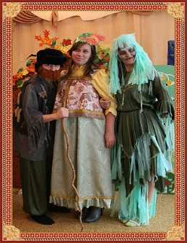
-музыкально-ритмические занятия, основанные на русских народных плясках, хороводах.
-игровые физкультурные занятия на основе русских народных подвижных игр «Змейка», «Горелки», «Зайцы в лесу» ….
-познавательные занятия из серии «Мое здоровье» с использованием элементов фольклора. На таких занятиях формируются элементарные знания и представления детей о значении физической культуры, и строением их тела человека, функциями различных органов, правилами гигиены, способствуют формированию потребности в здоровом образе жизни;
Формирование этнокультурных представлений осуществляется не только в художественно- эстетическом развитии или физическом, а может проявляться так же в познавательной деятельности, в дидактических играх этнокультурного содержания. Дидактические игры этнокультурного содержания они обеспечивают процесс простейшего и сопоставительного анализа, обобщающего сравнения элементов национальных культур. Необходимо помнить о том, что дидактические игры этнокультурного содержания не должны являться самоцелью, их содержание, игровые действия, игровая задача в первую очередь нацелены на развитие личности, познавательной, эмоционально-волевой сферы, на развитие этнокультурной компетентности дошкольников.
Таким образом, этнокультурное воспитание детей связано с осознанной деятельностью по комплексному использованию педагогической мудрости народа и определяется:
- введением в образовательный процесс дошкольных учреждений этнокультурного содержания, включающего ценностно-смысловые ориентиры человеческого бытия;
- использованием факторов народной педагогики с учетом современных задач социализации личности;
-применением известных дидактических средств (дидактические игры, проектная деятельность, музейная среда и пр.) в их современной интерпретации (создание системы дидактических игр этнокультурной направленности, разработка музейных технологий и т. д.);
-внедрением методов, в большей степени развивающих активность личности, те социальные качества, которые требуются в новых реалиях.
Продуктивное использование прогрессивного опыта этнокультурного воспитания детей предполагает не простое заимствование идей и практических наработок, а их дальнейшее развитие в контексте современных тенденций образования: гуманизации, активности процесса обучения, духовно-нравственного и личностного развития, развития патриотических чувств, воспитания культуры межнационального общения.

